Star Arm 102 模型运行指南
Linux 环境 | LeRobot 0.4.1
本指南说明如何接收已训练的 Star Arm 102 方块放置策略、连接机械臂和相机，并运行一次安全验证。模型针对“将方块放入中心”任务训练；请在与示范数据相近的相机、桌面和工作范围内使用。
首次运行建议 先执行 1 组测试，确认动作方向、速度和任务结果；确认安全后再增加测试组数。策略会直接驱动机械臂。

1 交付文件
从本仓库 Releases 下载模型压缩包后，解压并保留 pretrained_model 文件夹内部的完整目录结构。不要只拷贝单个权重文件，也不要重命名或删除配置、处理器文件。
建议把模型包放在客户 Linux 主目录的 models 文件夹中。以下命令会创建目标目录并解压；请在压缩包所在目录运行，或把压缩包路径替换为实际位置。
mkdir -p ~/models/stararm102_pick_act_torch271
tar -xzf stararm102_pick_act_torch271.tar.gz -C ~/models/stararm102_pick_act_torch271

解压后的模型完整路径应为：
~/models/stararm102_pick_act_torch271/pretrained_model

命令对应关系 后续运行命令中的 --policy.path 必须填写上面的 pretrained_model 路径。例如：--policy.path=/home/客户用户名/models/stararm102_pick_act_torch271/pretrained_model。

2 运行前检查
- 系统中已安装与模型兼容的 LeRobot 0.4.1、Star Arm 102 robot/teleoperator 插件，以及相机依赖。客户电脑上的驱动和插件版本应由交付方确认。
- 连接从臂和两台相机；确认从臂串口。可运行 ls /dev/ttyUSB* 查看串口。
- 运行 lerobot-find-cameras opencv 确认相机设备路径，并分别检查哪台是俯视/上方视角（up）、哪台是正面/第三人称视角（front）。
- 工作台、物体、光照、相机安装角度和训练示范尽量一致；只在训练数据覆盖的区域内放置方块。
安全要求 清空机械臂运动范围，固定底座，准备好急停。启动策略后不要把手伸入工作区；如出现碰撞、异常速度或动作方向错误，立即急停。

训练场景摆放参考
采集示范或运行模型前，参照以下照片摆放相机支架、Star Arm 102 从臂和操作垫。固定相机朝向、从臂底座与操作垫的相对位置；让 up 和 front 两路画面都能清楚拍到训练工作区。照片未标注精确距离，最终以实时画面和实际训练示范为准。
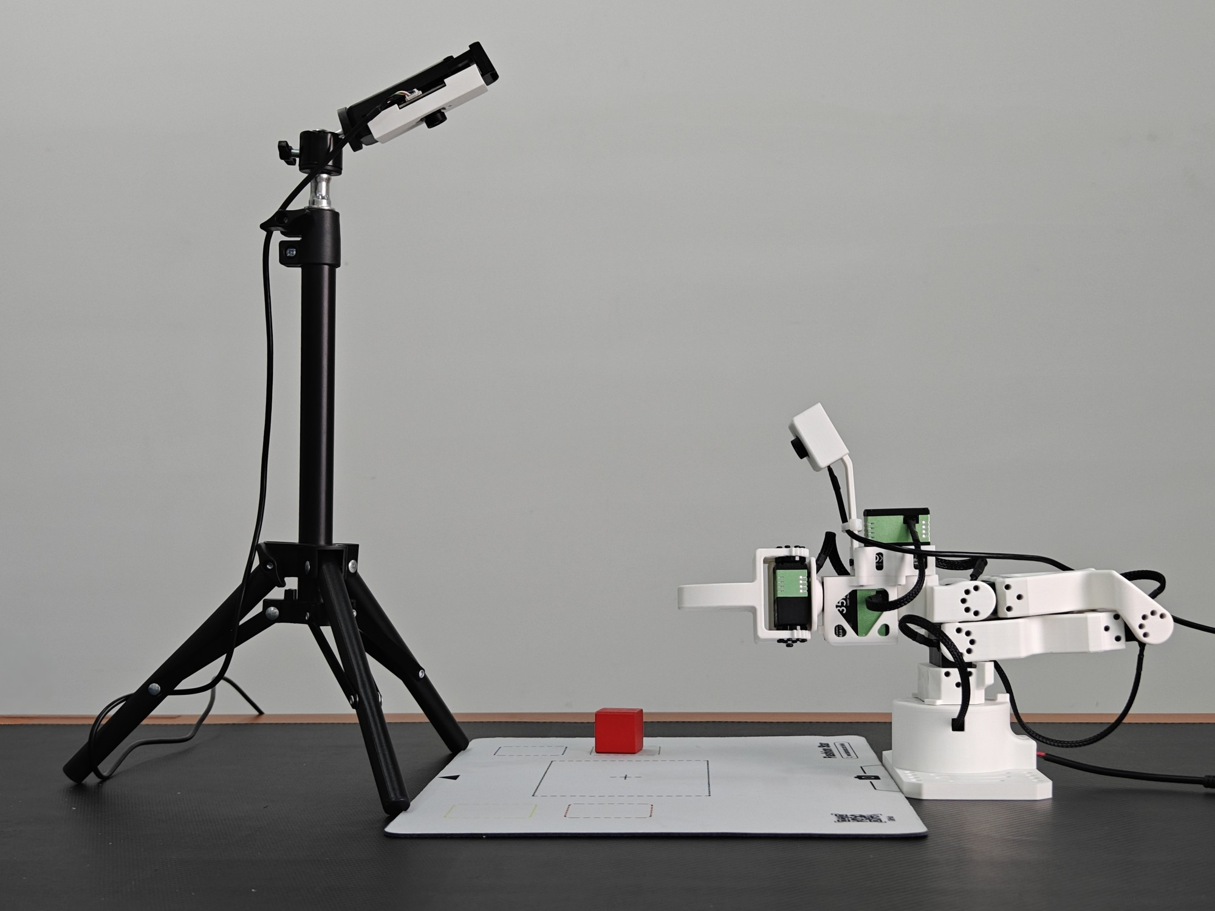
侧面总览：相机支架位于操作垫左侧，Star Arm 102 从臂固定在右侧，镜头朝向操作区域。
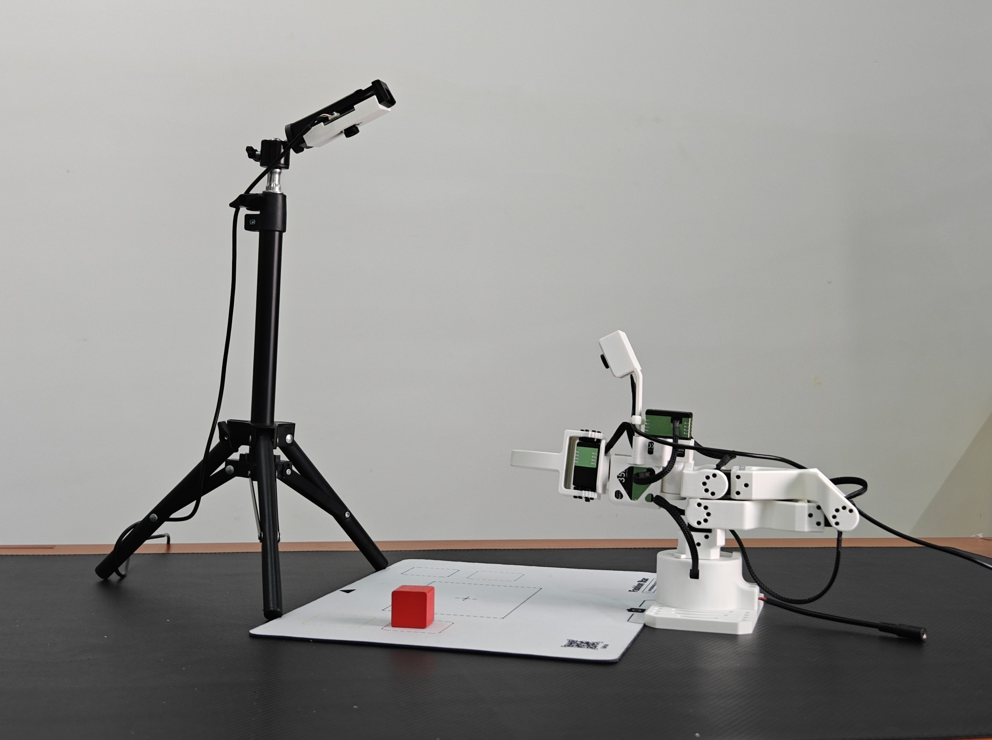
斜侧视角：检查从臂、操作垫和方块的相对位置；方块放在训练示范覆盖的起始区域。
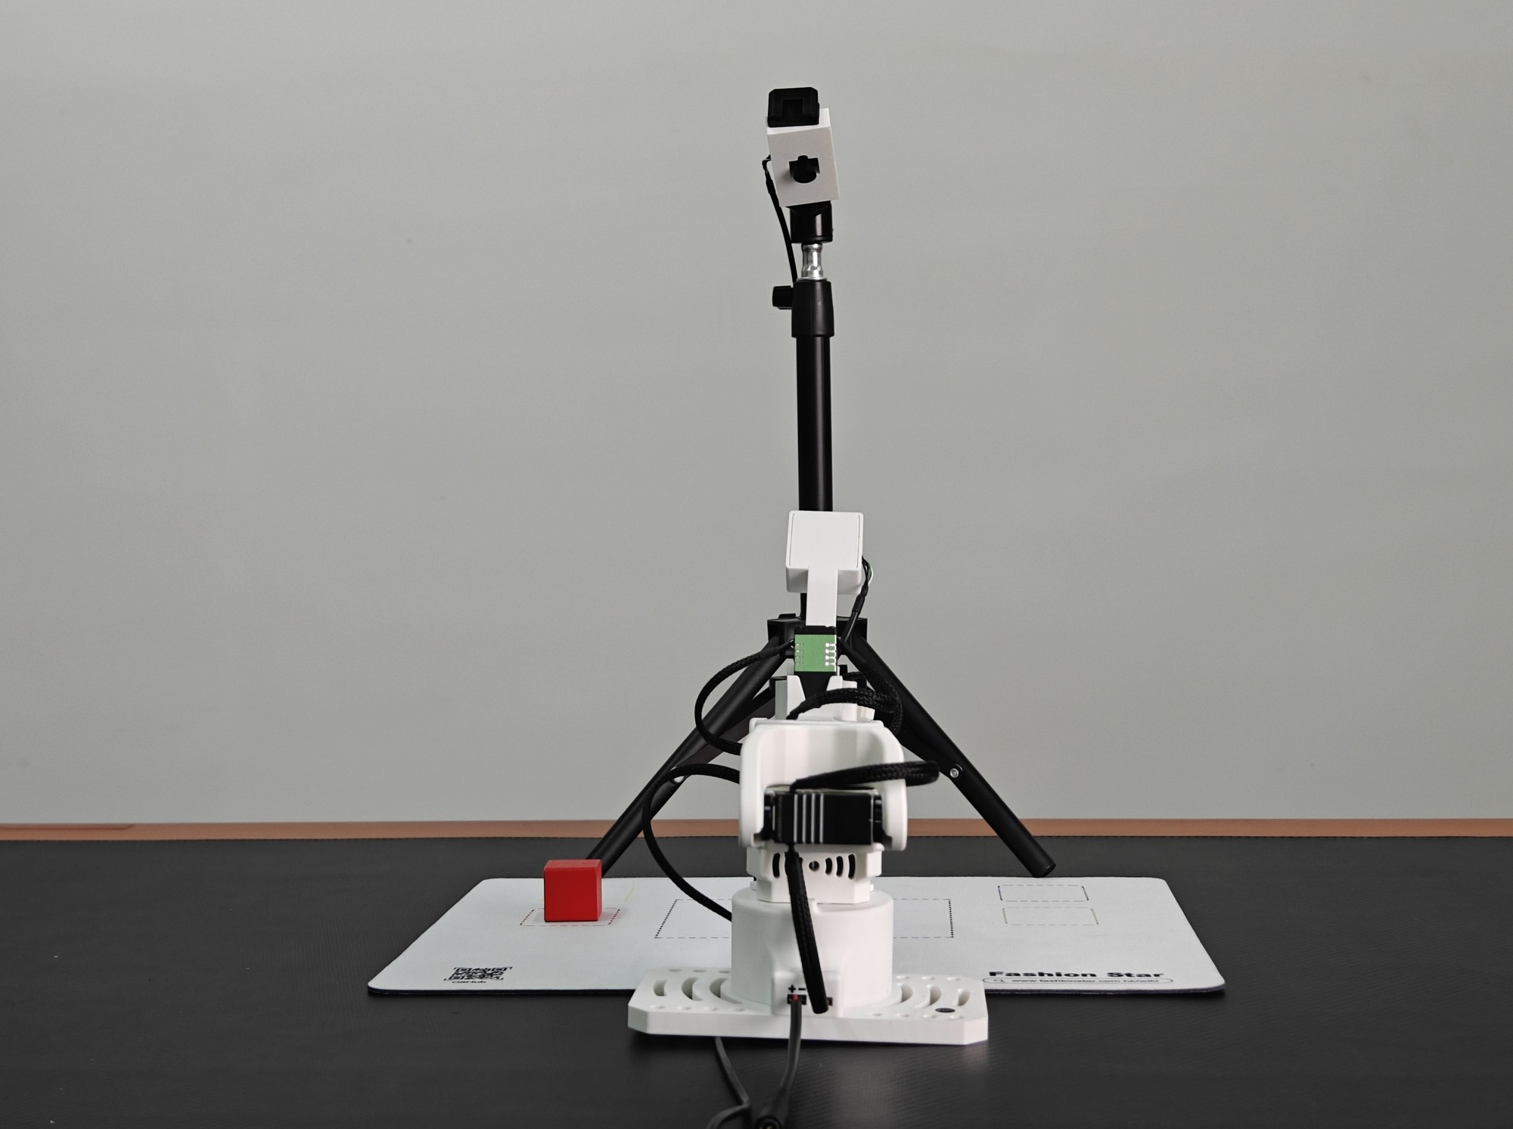
正面视角：检查相机支架与从臂的前后关系，并确认方块区域没有被机械臂底座遮挡。
每次采集或评估前，核对两路相机画面没有对调、镜头没有明显偏转，并将方块放在训练数据包含的位置范围内。照片中的方块位置只是摆放示例，不代表单一固定坐标。

训练完成后的现场视频
可观看或下载训练完成后的现场视频（MP4，约 61 MB）：
观看 Star Arm 102 训练完成后的现场视频

3 单组验证
将下方模型路径、串口及相机设备路径替换为客户电脑的实际值。up 和 front 是训练时使用的相机名称，建议保持名称不变。该命令运行 1 组、最长 30 秒，并把评估记录保存在本机。
lerobot-record \
--robot.type=lerobot_robot_stararm102 \
--robot.port=/dev/ttyUSB1 \
--robot.id=customer_stararm102_follower \
--robot.cameras='{up: {type: opencv, index_or_path: /dev/video0, width: 640, height: 480, fps: 30}, front: {type: opencv, index_or_path: /dev/video1, width: 640, height: 480, fps: 30}}' \
--policy.path=/home/客户用户名/models/stararm102_pick_act_torch271/pretrained_model \
--display_data=true \
--dataset.repo_id=customer/eval_stararm102_pick_run1 \
--dataset.root=/home/客户用户名/lerobot_data/eval_stararm102_pick_run1 \
--dataset.num_episodes=1 \
--dataset.episode_time_s=30 \
--dataset.reset_time_s=10 \
--dataset.single_task="将方块放入中心" \
--dataset.push_to_hub=false

观察画面和机械臂动作。确认方块成功放入中心、没有碰撞或异常后，再进行多组验证。若模型未加载，先检查 --policy.path 是否指向包含模型配置和权重的 pretrained_model 文件夹。

4 多组测试与重复执行
将 num_episodes 改为 10，并为 repo_id 和 root 使用未创建过的新名称。每组之间有 10 秒重置时间；可在此期间移动方块。若希望通过主臂把机械臂带回起始姿势，在命令中增加以下参数：
--teleop.type=lerobot_teleoperator_stararm102 \
--teleop.port=/dev/ttyUSB0 \
--teleop.id=customer_stararm102_leader

主臂用于组间重置；每组任务仍由策略执行。逐组记录成功或失败，成功率 = 成功组数 ÷ 总组数。若不配置主臂，下一组会从上一组结束时的机械臂姿势开始。
适用范围 该 ACT 策略模仿的是采集到的单一任务，不会自动理解任意新指令，也不会自动判断完成后无限等待新物体。方块位置应落在示范覆盖范围内；超出范围时请先重新采集数据并训练。

5 运行参数速查
参数 | 用途
--robot.port | 客户从臂的串口，例如 /dev/ttyUSB1。
--robot.cameras | 两路相机路径、分辨率和帧率；相机名称 up/front 保持与训练一致。
--policy.path | 解压后的 pretrained_model 文件夹路径。
--dataset.num_episodes | 运行并记录的组数。首次建议 1，稳定后可设 10。
--dataset.episode_time_s | 每组最长运行秒数。
--dataset.reset_time_s | 两组之间的重置等待秒数。
--dataset.root | 本机评估数据保存目录；每次新运行使用新目录。
--dataset.push_to_hub=false | 不上传评估数据，保存在本机。

6 常见提示
- StaraiCompatibilityWarning：驱动提示正在使用兼容模式。若相机和机械臂能连接、策略能执行，该提示本身不代表运行失败。
- 目录已存在：dataset.root 要指向一个尚不存在的新目录；不要覆盖已有评估记录。
- 相机打不开：重新运行 lerobot-find-cameras opencv，并将命令中的 /dev/video 路径改为实际设备。
- 模型找不到：确认完整解压了压缩包，并检查 policy.path 是否指向 pretrained_model，而非上一级 checkpoints/last。
- 任务表现不稳定：检查相机名称、安装位置、物体、光照及机械臂起始姿势是否与训练示范一致。测试成功率不足时，不建议直接用于客户生产任务。
模型信息
策略类型：ACT | 训练数据：Star Arm 102 方块放置示范 | 训练步数：100,000 | 训练验证：NVIDIA GeForce RTX 5070 Ti
训练步数和训练损失不等同于现场成功率；部署前请按本指南完成实机验证。

7 客户电脑环境
本模型在 Ubuntu 22.04、Python 3.10、LeRobot 0.4.1 和 NVIDIA RTX 5070 Ti 上完成训练。运行机器人还需要 Star Arm 102 的 LeRobot 从臂插件和相机依赖。客户使用的 LeRobot 主版本与 Star Arm 102 插件必须相互兼容；建议由交付方提供已验证的安装包或环境清单，不要直接升级到未验证的最新版。Star Arm 102 项目文档列出的基础环境为 Ubuntu 22.04、CUDA 12+、Python 3.10，并要求安装 Star Arm 102 leader/follower 集成。
环境项 | 客户要求
操作系统 | Ubuntu 22.04 x86_64（与 Star Arm 102 LeRobot 指南一致）。
Python / LeRobot | Python 3.10；本模型由 LeRobot 0.4.1 环境训练。
Star Arm 102 插件 | 安装 lerobot_robot_stararm102 和 lerobot_teleoperator_stararm102；至少需要从臂插件。主臂插件仅在人工遥操作或组间复位时需要。
PyTorch / GPU | 训练机使用 torch 2.7.1+cu128、torchvision 0.22.1+cu128、torchaudio 2.7.1+cu128。RTX 50 系列 sm_120 需要支持该架构的 PyTorch CUDA 构建；其他显卡需按官方安装器选择匹配版本。
系统依赖 | 按 Star Arm 102 安装指南安装 CH340 USB 驱动；录制数据/评估视频的环境需要 ffmpeg。
安装完成后，在实际运行命令的 Conda 环境中检查版本和依赖：
python --version
pip show lerobot torch torchvision
pip check
python -c "import torch; print(torch.cuda.is_available()); print(torch.cuda.get_device_name(0) if torch.cuda.is_available() else 'CPU')"

PyTorch / CUDA 安装请选择官方页面，按客户电脑的操作系统、Python、安装方式和 GPU/CUDA 组合生成命令：
https://pytorch.org/get-started/locally/
本模型训练机为 RTX 5070 Ti；对应的已验证安装命令如下。只有客户使用 Linux x86_64、Python 3.10 且需要在 RTX 50 系列 GPU 上运行时，才直接使用此组版本；其他设备请用官方安装选择器生成匹配命令。
pip install torch==2.7.1 torchvision==0.22.1 torchaudio==2.7.1 --index-url https://download.pytorch.org/whl/cu128

如需自行搭建环境，请使用交付方确认的 LeRobot 源码版本/提交号；不要直接安装未固定版本的最新版。Star Arm 102 指南建议从 servodevelop 的 LeRobot 集成仓库安装，再安装 leader/follower 插件。示例流程如下，尖括号内容须由交付方提供准确值：
conda create -n stararm102 python=3.10 -y
conda activate stararm102
git clone https://github.com/servodevelop/lerobot.git
cd lerobot
git checkout <交付方确认的版本或提交号>
pip install -e .
pip install lerobot-robot-stararm102 lerobot-teleoperator-stararm102
pip check

PyTorch 安装顺序 先安装 LeRobot 和 Star Arm 102 插件，再安装与客户 GPU 匹配的 PyTorch。RTX 5070 Ti 验证环境使用 torch 2.7.1、torchvision 0.22.1、torchaudio 2.7.1 的 cu128 版本；这些版本也满足 LeRobot 0.4.1 的版本上限。其他显卡请按 PyTorch 官方安装器选择构建。

8 命令参数与对应文件
运行模型时，客户通常只修改命令行里的设备参数，不需要编辑 Star Arm 102 驱动源码。下表列出每个参数的修改位置，以及它对应的项目文件或目录。
命令参数 | 客户要改什么 | 对应文件 / 位置
--robot.type | 保持 lerobot_robot_stararm102。只有替换机器人驱动类型时才改。 | 驱动注册与实现：Star-Arm-102/Lerobot/lerobot-robot-stararm102/。常规部署不编辑。
--robot.port | 改成客户从臂当前串口；先运行 lerobot-find-port 或检查 /dev/ttyUSB*。 | 设备值来自 Linux 设备枚举，不是配置文件。常见示例 /dev/ttyUSB1。
--robot.id | 改成客户设备唯一标识；之后保持一致。 | 命令行运行标识。若环境按 ID 保存校准数据，保持原值可复用对应校准。
--robot.cameras | 改 index_or_path 为客户本机相机路径；确认 up/front 分别对应训练时视角。 | 运行时相机字典，不是单独源码文件。模型输入的相机键名来自训练数据；不要随意改 up/front 名称。
--policy.path | 改成客户解压后的 pretrained_model 目录。 | 交付包：checkpoints/last/pretrained_model/。保留目录内配置、模型权重和处理器文件。
--display_data | true 打开 Rerun 观察画面；不需显示时可设 false。 | 命令行开关，不需要改文件。
--dataset.repo_id | 改成客户本次评估记录的名称；每次评估建议用新名称。 | 评估数据集元数据名称，不是模型路径；push_to_hub=false 时仅本地记录。
--dataset.root | 改成客户电脑上一个尚不存在的本地评估目录。 | 本地评估数据保存目录；不得指向模型文件夹或训练数据目录。
--dataset.num_episodes / episode_time_s / reset_time_s | 分别设置评估组数、每组最长秒数和组间重置秒数。 | 命令行评估参数，不需要改文件。多组复位可加 --teleop.* 参数连接 leader。
--teleop.type / port / id | 仅需要主臂在组间复位时添加；leader 串口须按客户机器重新确认。 | 主臂驱动包：Star-Arm-102/Lerobot/lerobot-teleoperator-stararm102/。纯单组推理可不配置。
--policy.type=act | 推理时无需另设；ACT 类型和输入输出配置保存在模型包中。 | LeRobot ACT 配置源码位于主仓库 src/lerobot/policies/act/；客户不要为换串口或相机路径改这里。

9 Star Arm 102 项目文件说明
Star Arm 102 项目中，使用说明和驱动代码是不同内容。客户改运行参数时照本指南改命令即可；只有二次开发驱动、关节映射或通信行为时才修改源码。
- Star-Arm-102/Lerobot/stararm102.md（官方文档）：Star Arm 102 LeRobot 流程参考，包含环境、串口、相机、采集、训练和推理命令。该参考中的 /dev/ttyUSB0、/dev/ttyUSB1、/dev/video2、/dev/video4 都是示例，客户需重新检测。
- Star-Arm-102/Lerobot/README.md：LeRobot 集成目录说明与安装入口。
- Star-Arm-102/Lerobot/lerobot-robot-stararm102/：从臂驱动包，影响 --robot.type 对应实现。
- Star-Arm-102/Lerobot/lerobot-teleoperator-stararm102/：主臂 teleoperator 驱动包，影响 --teleop.type 对应实现。
- 模型包 pretrained_model/：已经训练好的 ACT 策略、模型配置和预/后处理器。修改客户串口不需要改模型文件。
- 环境清单 environment.yml / requirements-lock.txt：建议由交付方从已验证的训练环境导出并随模型交付，记录 LeRobot 提交号、Python、Torch、Star Arm 102 插件和电机总线包版本。
参考链接
Star Arm 102 官方教程：
https://github.com/servodevelop/Star-Arm-102/blob/main/Lerobot/stararm102.md
Star Arm 102 LeRobot 安装与遥操作指南：
https://fashionstar.com.hk/wiki/robot-arm/star-arm-102/lerobot/

